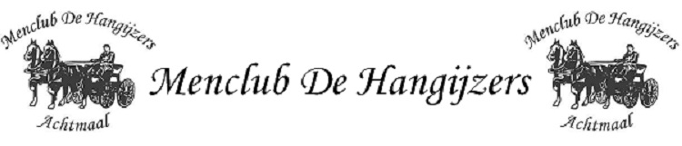

MENCLUB “DE HANGIJZERS” ACHTMAAL

Beste menners en mensters,

Graag willen wij u uitnodigen voor onze minimarathon welke zal plaatsvinden op zondag 11 september 2022.

Plaats; Achtmaal, Kraaiheuvelstraat 4.

De wedstrijd bestaat uit een vaardigheid met enkele meervoudige hindernissen inclusief waterbak, gevolgd door een wegtraject en nogmaals het vaardigheidstraject. De wedstrijd telt mee voor de Brabantse mencompetitie en wordt ook onder dat reglement verreden. Het inschrijfgeld bedraagt € 20 per aanspanning (incl € 5,- borg) en dient voor aanvang van het verkennen te zijn voldaan.( € 5,- borg voor de wagennummers).

Inschrijven kan uiterlijk tot 1 september 2022. Te late aanmelders komen op een wachtlijst. Veranderingen van ingeschreven deelnemers kunnen daarna nog worden doorgegeven tot de donderdag voor de wedstrijd, daarna wordt de startlijst definitief.
Wij wijzen u erop dat een wettelijke aansprakelijkheidsverzekering verplicht is en dat ieder paard / pony een geldig inentingsbewijs dient te hebben.

Menclub de Hangijzers is op geen enkele manier aansprakelijk voor schade, in welke vorm dan ook, veroorzaakt door deelname of bezoek aan deze wedstrijd.

Heeft u vragen mail ze dan naar; hangijzers8x@gmail.com

Inschrijfformulier Minimarathon Hangijzers Achtmaal

Naam Menner : ………………………………………………………..
Adres : ……………………………………………………………………..
………………………………………………………………………
Telefoonnummer :……………………………………………………..
@-mail adres:…………………………………………………………….
Gegevens tbv. omroeper zoals ras, naam leeftijd van de paarden/pony’s:
……………………………………………………………………………
……………………………………………………………………………

Aanspanning:
- Paarden / Pony’s
- enkelspan / dubbelspan / tandem / vierspan / Kinderrubriek

Onder de man :
- Paard / Pony
( Doorhalen wat n.v.t. is)

Handtekening...............................................
Inschrijven kan uiterlijk tot 1 september 2022 naar: hangijzers8x@gmail.com
Deelname op eigen risico. De vereniging aanvaard geen enkele aansprakelijkheid t.a.v. van ongevallen en/of schade door of aan deelnemers en aanhang van deelnemers veroorzaakt. Elke deelnemer is hoofdelijk aansprakelijk voor de veroorzaakte schade en/of ongevallen. Tevens is elke deelnemer ook aansprakelijk voor zijn aanhang (grooms, familieleden e.d.).

